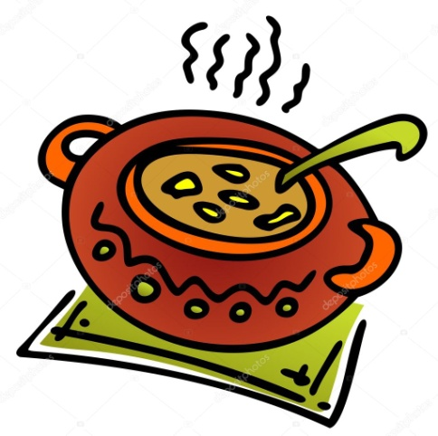
JÍDELNÍČEK
Týden od 3.1.–7.1.2022
Změna jídelníčku vyhrazena, přejeme Vám DOBROU CHUŤ ☺ ☺ ☺□
Pondělí  3.1. | Chléb,pomazánka z olejovek,paprika, ochucené mléko (1,3,4,7)  Polévka : zeleninová s kapáním (1,3,6,9)  Boloňské špagety se sýrem, čaj se sirupem (1,3,6,7)  Chléb, máslo, povidla,jablko,kakao (1,3,7)
Úterý  4.1. | Jánský chléb, sýrovo-vajíčková pomazánka,jablko,bílá káva (1,3,7)  Polévka: koprová s bramborem (1,3,6,7)  Znojemská vepřová pečeně, rýže, džus (1,6)  Knuspi, máslo, strouhaný sýr,paprika,ochucené mléko (3,7)
Středa  5.1. | Rohlíky, čokoládová pomazánka z nutely, ½ banánu,čaj s citronem (1,3,7)  Polévka: bramboračka s kroupami (1,6,9)  Kuřecí nudličky na zelenině, opékané brambory, voda se sirupem (1,6,9)  Perník, ½ banánu, ochucené mléko (1,3,7)
Čtvrtek  6.1. | ½ vitarohlíku,masová pomazánka se zeleninou,kakao (1,3,7)  Polévka: vydatná rybí s bramborem a zeleninou (4,6,9)  Čočka na kyselo, vejce, okurek,chléb, džus (1,3)  Chléb, šunková pěna, jablko, mléko (1,3,7)
Pátek  7.1. | Chléb,tvarohová pomazánka s mrkví, bílá káva (1,3,7)  Polévka: rajská s rýží (1,6,7)  Smažený kuřecí řízek, šťouchané bramb.s pažitkou,kompot,čaj  (1,3,7)  Pudink s ovocem a piškoty, čaj s citronem (1,3,7)
Školní jídelna při ZŠ a MŠ Sudkov Vedoucí ŠJ: Kobzová Jitka

